图 书 推 荐

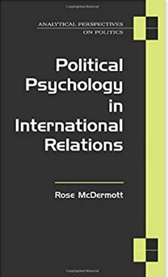
中文书名：《国际关系中的政治心理学》
英文书名：POLITICAL PSYCHOLOGY IN INTERNATIONAL RELATIONS
作 者：Rose McDermott
出 版 社：The University of Michigan Press
代理公司：ANA/ Leah Guo
出版日期：2004年4月
页 码：320页
审读资料：电子稿
代理地区：中国大陆、台湾地区
类 型：大众社科
中文简体字版曾授权，版权已回归

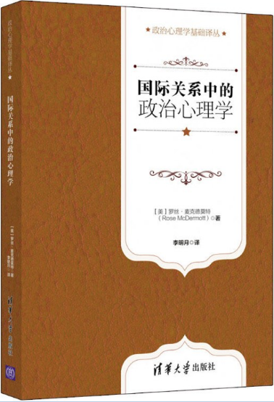
中简本出版记录
书 名：《国际关系中的政治心理学》
作 者：[美] 罗斯·麦克德莫特
出版社：清华大学出版社
译 者：李明月
出版年：2018年9月
页 数：229页
定 价: 59.8元
装 帧：平装

内容简介：

20世纪70年代，心理学与国际关系的融合就已经取得了历史性的进展。冷战结束后，主流国际关系理论研究逐渐转向建构主义，认同、身份、观念、话语和文化等软因素成为重要的分析概念，国际关系研究层次开始从“高级”的体系层次，转向“低级”的国家层次，甚至是更为“人性化”的个体层次，国际政治心理学的研究领域进一步拓展。除了传统的研究领域，国际政治心理学还应用到民族主义、种族清洗和种族屠杀以及恐怖主义等研究领域。政治心理学关于情感与身份关系的论述，可以成为创新主流国际关系理论的微观基础，《国际关系中的政治心理学》就是心理过程与政治结果之间相互作用的调查性研究。

本书强调了政治学和心理学在国际关系领域互动和相互联系的多种方式，其核心观点是个人对世界历史和政治事件的结果产生决定性的影响。国际关系理论的主要研究都没有在其研究路径和预测中如此强调个人因素。此外，心理学理论和方法的运用，结合对政治形势的认识使得政治心理学家对人与事件交叉性背后的复杂性有了更深的了解。本书为国际关系中的政治心理学提供了一个介绍性的调查研究，并重点关注社会心理学与认知心理学在国际关系安全研究中的应用。

作者简介：

罗丝·麦克德莫特（Rose McDermott）是美国布朗大学的政治心理学家。

目录：

第一章 导论 1
第二章 政治心理学的方法论 16
第三章 政治心理学的理论概念 34
第四章 认知和态度：我们以为自己知道的事及为什么 58
第五章 行为：行胜于言吗？90
第六章 情绪：为什么我们会心生厌恶？ 116
第七章 心理传记 142
第八章 领导力 161
第九章 群体过程 179
第十章 结论196
参考文献 206

谢谢您的阅读！
请将回馈信息发至：郭丹娅 (Leah Guo)
安德鲁﹒纳伯格联合国际有限公司北京代表处
北京市海淀区中关村大街甲59号中国人民大学文化大厦1705室, 邮编：100872
电话：010-82449325
传真：010-82504200
Email: Leah@nurnberg.com.cn
网址：www.nurnberg.com.cn
微博：http://weibo.com/nurnberg
豆瓣小站：http://site.douban.com/110577/
微信订阅号：ANABJ2002


